Зинченко С. Рядовой Уральской дивизии – один из 12 тысяч :[этапы большого пути Ивана Наймушина] // Святогор. – 2010. – 18 марта (№ 10). – С. 7.
Курчев И. Герои не умирают, а рядом быть перестают : [Иван Наймушин и история улиц города Красноуральска] // Красноуральский рабочий. – 2007. – 25 января (№ 3). – С. 1.
Отважный снайпер Иван Наймушин : [отрывок из очерка] // Красноуральский рабочий. – 1983. – 23 июня.

Центральная городская библиотека имени П. П. Бажова

г. Красноуральск, ул. И. Янкина, д. 7.
тел.: (34343) 2-05-94.
Библиотека работает с 9.30 до18.00
Последний четверг месяца – санитарный день.

Центральная городская библиотека имени П. П. Бажова
12+

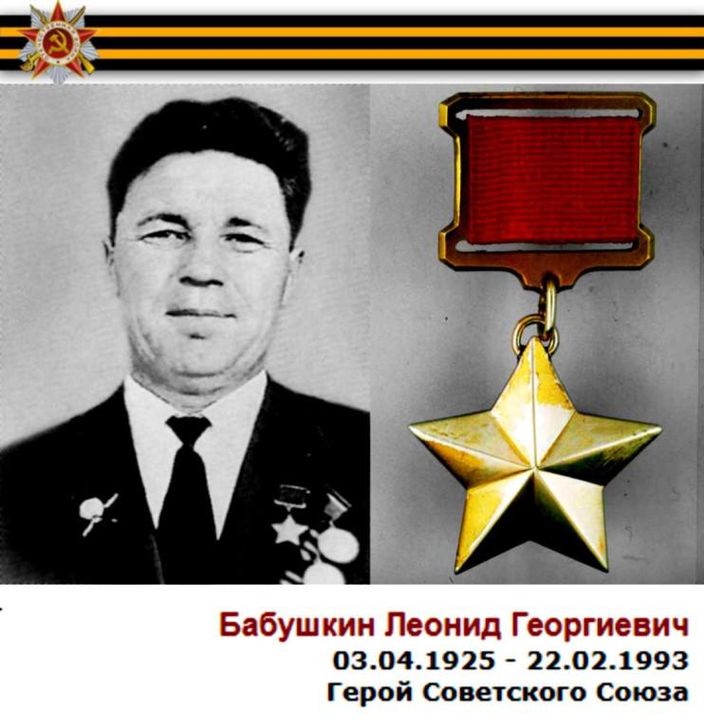
Бессмертие подвига красноуральцев-земляков
Экспресс-информация ко Дню героев Отечества
Красноуральск
2020
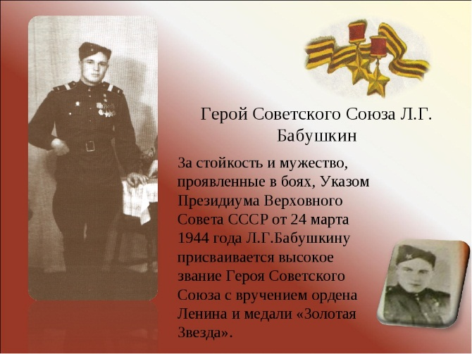
5 апреля 2020 г. Бабушкину Леониду Георгиевичу исполнилось бы 95 лет, он окончил неполную среднюю школу. В 1934 году переехал в город Красноуральск. В январе 1943 года был призван в Красную Армию. В боях Великой Отечественной войны с декабря 1943 года. В составе 609-го стрелкового полка 139-й стрелковой Рославльской Краснознамённой дивизии с боями прошёл до Берлина. Особо отличился при форсировании реки Неман. После войны продолжал службу в армии. С 1950 г. года в запасе. До 1960 г. работал на медеплавильном комбинате в городе Красноуральске. Затем переехал в Узбекистан. Жил в городе Алмалык Ташкентской области. Работал на обогатительной фабрике Алтынтопканского комбината. Умер 22 февраля 1993 года. В 2013 году на площади Победы установлен бюст Герою Советского Союза Бабушкину Леониду Георгиевичу.
Герои Советского Союза жили в Красноуральске :Л. Г. Бабушкин, В. И. Севастьянов // Красноуральский рабочий. – 2009. – 10 декабря (№ 48). – С. 1.
Дань памяти земляку : на площади у администрации города Красноуральска состоялось открытие бюста Герою Советского Союза Л. Г. Бабушкину // Святогор. – 2013. – 30 апреля. – С. 1.
Курилина Л. Помнит Неман. Помнит Красноуральск: 8 мая в Красноуральске был торжественно открыт памятник участнику ВО войны, Герою Советского Союза Л. Г. Бабушкину // Святогор. – 2013. – 16 мая. – С. 1, 4.
Подвиг никогда не умирает, в памяти хранит его народ: [9 мая на аллее Славы торжественно был заложен мемориальный Камень нашему земляку Герою Сов. Союза Бабушкину Л. Г.] // Красноуральский рабочий. – 2007. – 10 мая. – С. 1.
Рудковская С. Увековечен в истории малой Родины…: открытие памятного бюста Л. Г. Бабушкина // Пульс города. – 2013. – 16 мая. – С. 1-2.

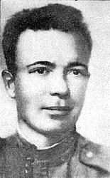
Родился Наймушин Иван Григорьевич15 марта 1907 году в селе Липово Кировской области в крестьянской семье. В 1925 году он начинает работать заместителем директора фабрики «Красный валенщик». В 1926 году Иван Григорьевич приезжает на «Богомолстрой» на строящийся комбинат, и поступает рабочим на Красногвардейскую шахту. Во время Великой Отечественной войны он лично уничтожил 217 фашистов. О знаменитом герое-снайпере на фронте слагались легенды. Уже в мирное время Свердловская киностудия сняла о нем фильм «Память о солдате». Легендарный снайпер встретил победу, вернулся домой. Но фронтовые ранения дали о себе знать: в 1952 году Иван Григорьевич скончался.

